СПбГПУ Институт Прикладной Математики и Механики

Отчет
по курсу «Компьютерные технологии в механике»

Выполнила:
Студентка гр.13642/1
Теницкая Татьяна

Санкт-Петербург
2016

1) Название проекта: «Расчет опорных реакций».
2) Цель работы: написать программу на языке программирования С# с использованием Windows Forms.
3) Окна программы:
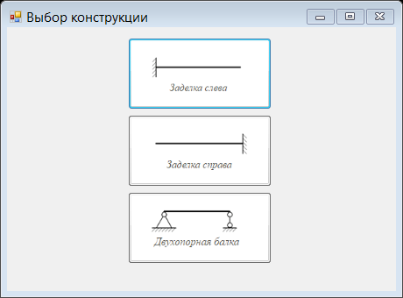
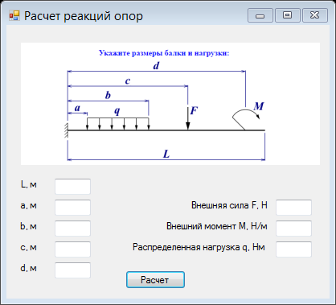
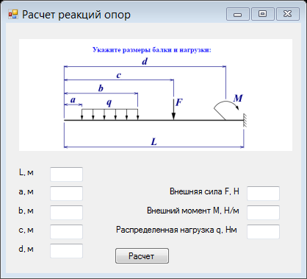
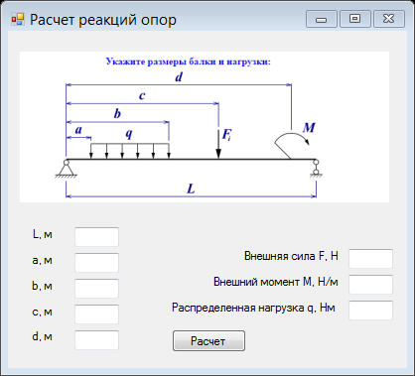

4) Общее описание программы: как видно из скриншота сверху в данной программе присутствует много графических элементов, таких как:
1. Button (кнопки для выбора конструкции, для начала расчета)
2. Label (подписи для вводимых величин)
3. PictureBox (изображения конструкций, нагрузок)
4.TextBox ( пользователь может вводить параметры балки и нагрузок для расчета желаемой конструкции)
Взаимодействовать можно только с кнопками, а остальные графические элементы носят информативный характер. Результатом программы являются реакции опор
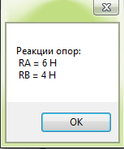

5) Пояснение кода: были созданы классы:
Program.cs – класс созданный по умолчанию(обеспечивает появление окна программы) .
FormB, FormB1, FormB2, FormB3 – в них заложены методы, которые реализуются при нажатии кнопки, а также исключения для корректной работы программы.
Beam.cs – в нем хранятся параметры балки и производится расчет опорных реакций.
6)Заключение: программа выполняет свое предназначение и работает без нареканий.

